

Физтех-школа аэрокосмических технологий

9 февраля 2024 года

Лабораторная работа 1.3.3

ИЗМЕРЕНИЕ ВЯЗКОСТИ ВОЗДУХА ПО ТЕЧЕНИЮ В ТОНКИХ ТРУБКАХ

Зайцев Александр

Б03-305

**Цель работы:** экспериментально исследовать свойства течения газов по тонким трубкам при различных числах Рейнольдса; выявить область применимости закона Пуазейля и с его помощью определить коэффициент вязкости воздуха.

**В работе используются:** система подачи воздуха (компрессор, подводящие трубки); газовый счетчик барабанного типа; спиртовой микроманометр с регулируемым наклоном; набор трубок различного диаметра с выходами для подсоединения микроманометра; секундомер.

**Теоретические сведения, используемые в данной лабораторной работе**

Формула силы вязкого трения, выведенная из закона Ньютона:



Число Рейнольдса, определяющее характер течения:

$Re = \frac{ρua}{η}$ (2)

Формула Пуазейля, которая позволяет найти вязкость газа по зависимости расхода от перепада давления в трубе и используется в качестве основной расчетной формулы в данной работе:

$Q=\int_{0}^{R}{}u(r)⋅2πrdr=\frac{πR^{4}ΔP}{8ηl}$ (3)

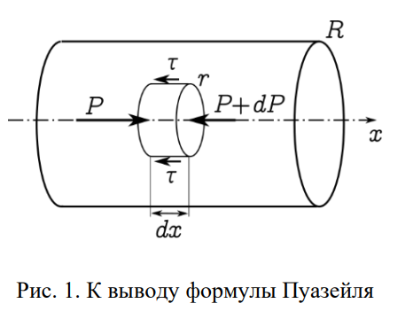

Формула расчета длины установления:

$l_{уст}≈0,2R⋅Re$ (4)

Заметим, что если длина трубы мала по сравнению с длиной установления, то работой сил трения в ней можно пренебречь и течение в ней будет описываться не формулой Пуазейля, а уравнением Бернулли (при условии, что течение остается ламинарным).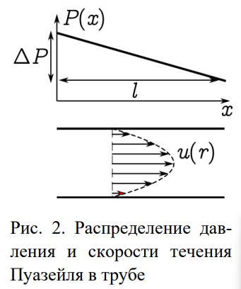

Отношение перепада давления в трубе к скоростному напору:

$\underline{ψ}=\frac{R}{l}\frac{ΔP}{ρ{\underline{u}}^{2}}$ (5)

Как следует из теории размерностей, любая зависимость параметров задачи друг от друга должна быть представима в виде функции этих безразмерных параметров. Следовательно, в самом общем виде связь скорости течения и перепада давления представима как

$\underline{ψ}=C(Re)$, или $\frac{ΔP}{l}=C(Re)⋅\frac{ρ{\underline{u}}^{2}}{R}$ (6)

где 𝐶 — некоторая произвольная функция числа Рейнольдса.

Отметим, что хотя теория размерностей сама по себе не может дать конкретный вид физического закона (функцию 𝐶), она, как правило, позволяет значительно уменьшить число степеней свободы задачи: в частности, нам удалось сократить количество независимых переменных с четырех до одной, что существенно упрощает как теоретическое, так и экспериментальное исследование задачи. Для нахождения функции 𝐶 необходимо привлечение дополнительных соображений — экспериментальных или теоретических. Пусть, например, из опыта известно, что расход прямо пропорционален перепаду давления 𝑄 ∝ Δ𝑃.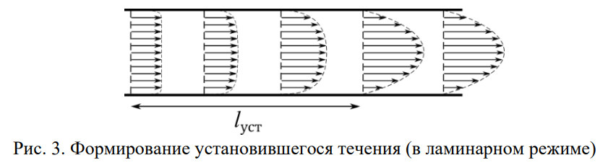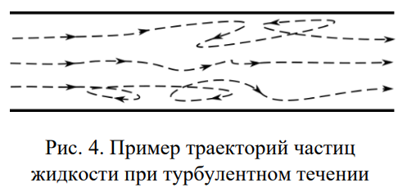

Тогда нетрудно видеть, что функция 𝐶(Re) должна иметь вид 𝐶 ∝ $\frac{1}{Re}$, и мы получаем закон Пуазейля (3) с точностью до численного множителя:

$\frac{ΔP}{l}=const⋅\frac{η}{ρ\underline{u}R}\frac{ρ{\underline{u}}^{2}}{R} → Q=const⋅\frac{R^{4}}{η}⋅\frac{ΔP}{l}$ (7)

Для турбулентного режима строго обоснованного теоретического выражения для функции 𝐶(Re) не существует. Кроме того, как показывает опыт, эта функция существенно зависит от степени шероховатости стенок. Мы рассмотрим простейшую модель: предположим, что при больших числах Рейнольдса Re ≫ ${Re}_{кр}$ жидкость можно считать практически идеальной, так что параметры ее течения не зависят от коэффициента вязкости. Тогда, чтобы явная зависимость от 𝜂 пропала, функция 𝐶 должна стремиться при Re → ∞ к некоторой константе 𝐶 ≈ const. Отсюда находим

$\frac{ΔP}{l}=const⋅\frac{ρ{\underline{u}}^{2}}{R} → Q=const⋅R^{5/2}\sqrt{\frac{ΔP}{ρl}}$ (8)

**Экспериментальная установка**

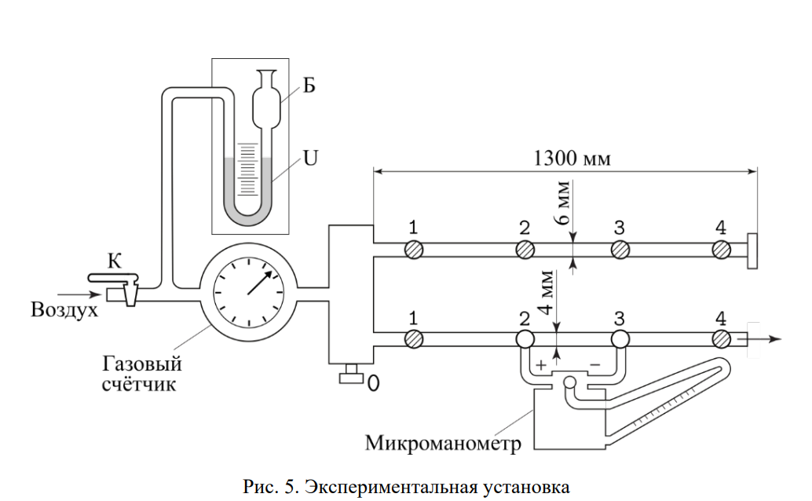

Газовый счётчик.

В работе используется газовый счетчик барабанного типа, позволяющий измерять объем газа Δ𝑉, прошедшего через систему. Измеряя время Δ𝑡 при помощи секундомера, можно вычислить средний объемный расход газа 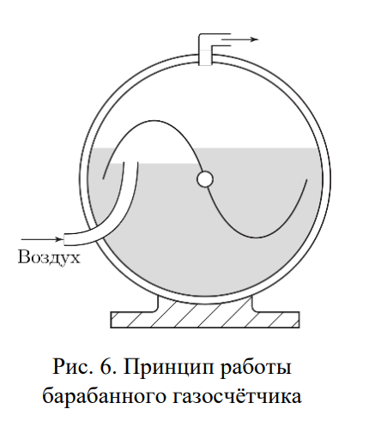

𝑄 = Δ𝑉/Δ𝑡 (для получения массового расхода [кг/с] результат необходимо умножить на плотность газа 𝜌). Работа счетчика основана на принципе вытеснения: на цилиндрической емкости жестко укреплены лёгкие чаши (см. Рис. 6, где для упрощения изображены только две чаши), в которые поочередно поступает воздух из входной трубки расходомера. Когда чаша наполняется, она всплывает и ее место занимает следующая и т.д. Вращение оси передается на счетно-суммирующее устройство. Для корректной работы счётчика он должен быть заполнен водой и установлен горизонтально по уровню.

Микроманометр.

В работе используется жидкостный манометр с наклонной трубкой. Разность давлений на входах манометра измеряется по высоте подъема рабочей жидкости (как правило, этиловый спирт). Регулировка наклона позволяет измерять давление в различных диапазонах.

На крышке прибора установлен трехходовой кран, имеющий два рабочих положения — (0) и (+). В положении (0) производится установка мениска жидкости на ноль, что необходимо сделать перед началом работы (в процессе работы также рекомендуется периодически проверять положение нуля). В положении (+) производятся измерения. При работе с жидкостным манометром важно не допустить его «зашкаливания» — перелива рабочей жидкости в подводящие трубки (в этом случае работу придется приостановить для просушки трубок, долива спирта и т.д.). Все манипуляции по перестановке измерительных трубок следует проводить, когда манометр находится в положении (0). Подачу газа в систему, наоборот, следует осуществлять в положении (+), чтобы контролировать величину давления и иметь возможность вовремя перекрыть поток. Перед началом работы с микроманометром необходимо убедиться, что в нем залито достаточное количество спирта, а сам манометр установлен строго горизонтально по уровням. Подводящие трубки, заполненные спиртом, не должны содержать пузырьков воздуха, а в трубках, заполненных воздухом, не должно быть капель спирта. Подробнее инструкцию по подготовке прибора к работе см. в техническом описании установки.

**Эксперимент**

С разными трубками и при их различной длине при помощи микроманометра были проведены следующие эксперименты:

определение зависимости расхода Q от перепада давления в трубке ∆P при различных режимах течения газа (ламинарный и турбулентный режим),

определение зависимости давления P(x) при постоянном расходе в трубке и зависимость расхода Q от радиуса трубки на одном и том же градиенте давления. Ниже представлены данные, полученные в ходе этих экспериментов в виде таблиц. После предложены наглядные графики соответствующих зависимостей в виде рисунков.

*Таблица 1*. *Зависимость расхода от перепада давления,*

*первая трубка (диаметр 3,95 мм)*

*Первые 8 строк – ламинарное течение*

| Об. счетчика N | Время t, с | Расход Q, л/с | Давление, $ΔP$, дел |
| --- | --- | --- | --- |
| 1 | 77,12 $±$ 0,01 | 0,013 $±$ 0,001 | 11 $±$ 1 |
| 1 | 41,31 $±$ 0,01 | 0,024 $±$ 0,001 | 20 $±$ 1 |
| 1 | 28,13 $±$ 0,01 | 0,036 $±$ 0,001 | 30 $±$ 1 |
| 1 | 20,81 $±$ 0,01 | 0,048 $±$ 0,001 | 40 $±$ 1 |
| 1 | 16,75 $±$ 0,01 | 0,060 $±$ 0,001 | 50 $±$ 1 |
| 2 | 28,34 $±$ 0,01 | 0,071 $±$ 0,001 | 60 $±$ 1 |
| 2 | 24,54 $±$ 0,01 | 0,081 $±$ 0,001 | 70 $±$ 1 |
| 2 | 21,87 $±$ 0,01 | 0,091 $±$ 0,001 | 80 $±$ 1 |
| 3 | 30,28 $±$ 0,01 | 0,099 $±$ 0,001 | 90 $±$ 1 |
| 3 | 28,93 $±$ 0,01 | 0,104 $±$ 0,001 | 100 $±$ 1 |
| 3 | 28,07 $±$ 0,01 | 0,107 $±$ 0,001 | 110 $±$ 1 |
| 3 | 27,12 $±$ 0,01 | 0,111 $±$ 0,001 | 120 $±$ 1 |
| 3 | 26,56 $±$ 0,01 | 0,113 $±$ 0,001 | 130 $±$ 1 |
| 3 | 25,96 $±$ 0,01 | 0,116 $±$ 0,001 | 140 $±$ 1 |
| 3 | 25,56 $±$ 0,01 | 0,117 $±$ 0,001 | 150 $±$ 1 |

*Таблица 2. Зависимость расхода от перепада давления,*

*вторая трубка (диаметр 3 мм)*

*Первые 7 строк – ламинарное течение*

| Об. счетчика N | Время t, с | Расход Q, л/с | Давление, $ΔP$, дел |
| --- | --- | --- | --- |
| 1 | 34,8 $±$ 0,01 | 0,029 $±$ 0,001 | 40 $±$ 1 |
| 1 | 28,41 $±$ 0,01 | 0,035 $±$ 0,001 | 50 $±$ 1 |
| 1 | 24,09 $±$ 0,01 | 0,042 $±$ 0,001 | 60 $±$ 1 |
| 1 | 21,56 $±$ 0,01 | 0,046 $±$ 0,001 | 70 $±$ 1 |
| 1 | 19,78 $±$ 0,01 | 0,051 $±$ 0,001 | 80 $±$ 1 |
| 2 | 36,09 $±$ 0,01 | 0,055 $±$ 0,001 | 90 $±$ 1 |
| 2 | 30,87 $±$ 0,01 | 0,065 $±$ 0,001 | 110 $±$ 1 |
| 2 | 29,62 $±$ 0,01 | 0,068 $±$ 0,001 | 120 $±$ 1 |
| 2 | 26,97 $±$ 0,01 | 0,074 $±$ 0,001 | 130 $±$ 1 |
| 2 | 25,62 $±$ 0,01 | 0,078 $±$ 0,001 | 140 $±$ 1 |
| 2 | 24,52 $±$ 0,01 | 0,082 $±$ 0,001 | 150 $±$ 1 |
| 2 | 23,43 $±$ 0,01 | 0,085 $±$ 0,001 | 160 $±$ 1 |
| 2 | 22,53 $±$ 0,01 | 0,089 $±$ 0,001 | 170 $±$ 1 |

*Таблица 3. Зависимость расхода от перепада давления,*

*третья трубка (диаметр 5,1 мм)*

*Первые 5 строк – ламинарное течение*

| Об. счетчика N | Время t, с | Расход Q, л/с | Давление, $ΔP$, дел |
| --- | --- | --- | --- |
| 1 | 45,91 $±$ 0,01 | 0,022 $±$ 0,001 | 10 $±$ 1 |
| 1 | 22,25 $±$ 0,01 | 0,045 $±$ 0,001 | 20 $±$ 1 |
| 1 | 14,56 $±$ 0,01 | 0,069 $±$ 0,001 | 30 $±$ 1 |
| 2 | 21,21 $±$ 0,01 | 0,094 $±$ 0,001 | 40 $±$ 1 |
| 2 | 17,78 $±$ 0,01 | 0,112 $±$ 0,001 | 50 $±$ 1 |
| 3 | 24,53 $±$ 0,01 | 0,122 $±$ 0,001 | 60 $±$ 1 |
| 3 | 23,09 $±$ 0,01 | 0,130 $±$ 0,001 | 70 $±$ 1 |
| 3 | 21,5 $±$ 0,01 | 0,140 $±$ 0,001 | 80 $±$ 1 |
| 3 | 20,35 $±$ 0,01 | 0,147 $±$ 0,001 | 90 $±$ 1 |

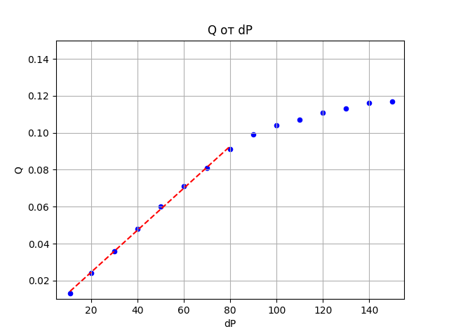

*Рис. 7. График зависимости перепада давления, первая трубка*

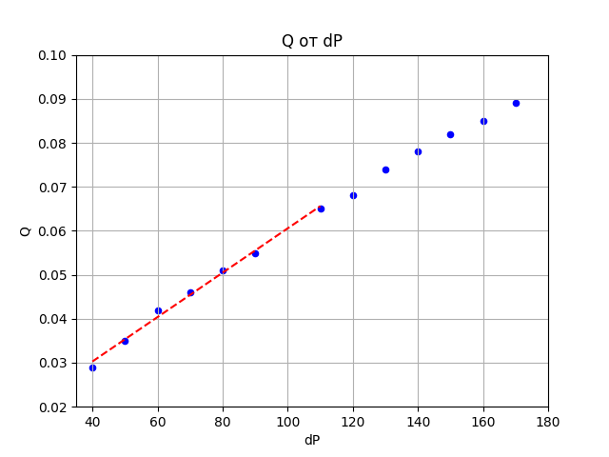

*Рис. 8. График зависимости перепада давления, вторая трубка*

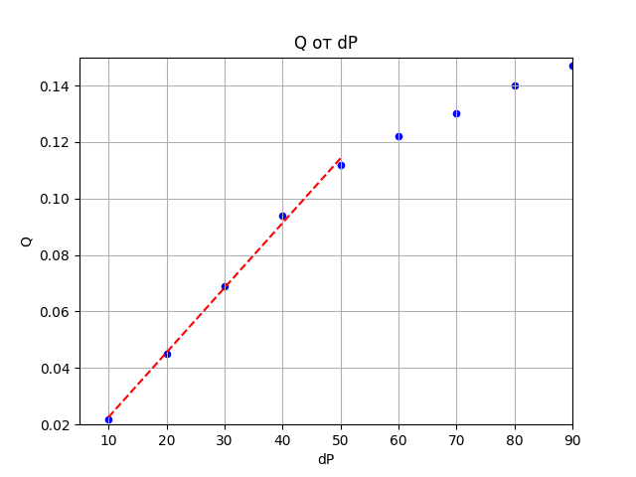

*Рис. 9. График зависимости перепада давления, третья трубка*

Зависимость ламинарного течения – линейная.

Зависимость турбулентного течения пропорциональна квадратному корню. По коэффициентам наклона определены коэффициенты вязкости

(формула 3), определены критические числа Рейнольдса (формула 2).

*Таблица 4. Коэффициенты вязкости для трех трубок*

*и критические числа Рейнольдса к ним*

|  | Диаметр 3,95 мм | Диаметр 3 мм | Диаметр 5,1 мм |
| --- | --- | --- | --- |
| Коэффициент вязкости $η, Па⋅С⋅10^{-5}$ | 1,66 $±$ 0,10 | 1,99 $±$ 0,11 | *2,77 $±$*0.10 |
| Число Рейнольдса ${Re}_{кр}$ | 486,43 $±$ 0,05 | 381,41 $±$ 0,05 | 277,73 $±$ 0,05 |

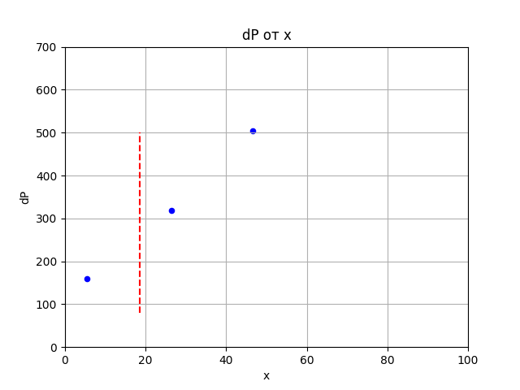

*Рис. 10. Зависимость перепада давления от расстояния,*

*первая трубка (диаметр 3,95 мм)*

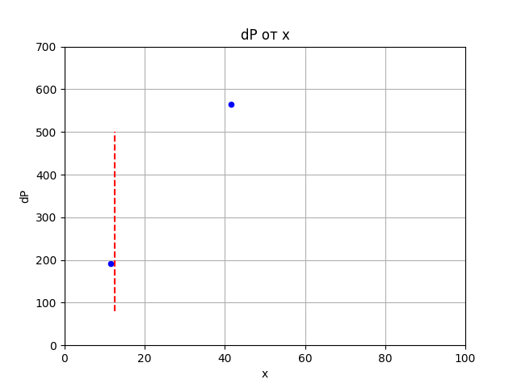

*Рис. 11. Зависимость перепада давления от расстояния,*

*вторая трубка (диаметр 3 мм)*

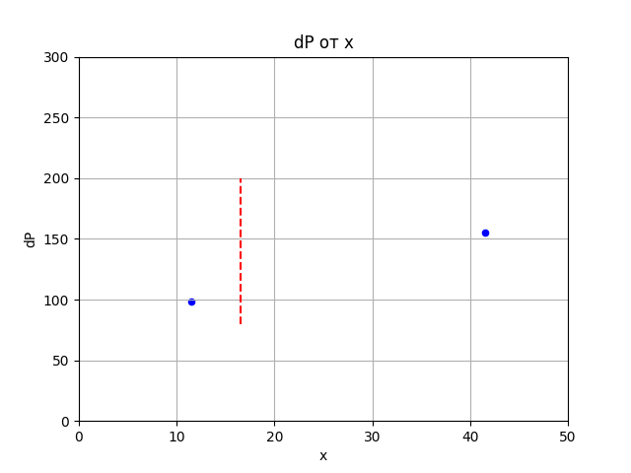

*Рис. 12. Зависимость перепада давления от расстояния,*

*третья трубка (диаметр 5,1 мм)*

Вертикальной штриховой линией обозначена длина установления, определенная по формуле 4.

По результатам измерений проверено, что расход в ламинарном режиме пропорционален четвертой степени радиуса трубы 𝑄 ∝ $R^{4}$.

На графике изображены результаты в двойном логарифмическом масштабе ln𝑄 (ln 𝑅). Наклон полученной прямой соответствует показателю степени 𝛽 зависимости 𝑄 ∝ $R^{β}$.

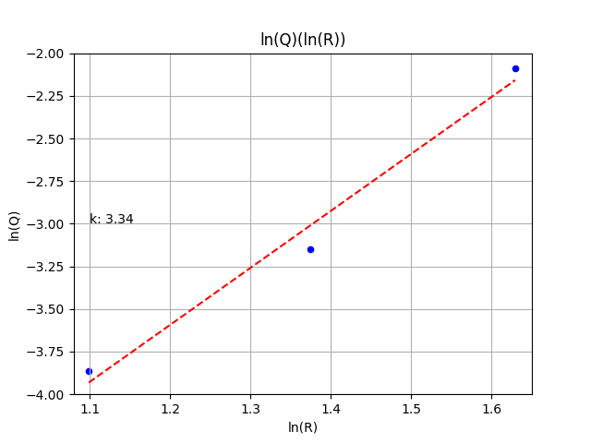

*Рис. 13. График логарифмической зависимости*

**Вывод.**

Экспериментально была определена граница перехода от ламинарного к турбулентному течению путем изменения расхода воздуха и наблюдения за изменением показаний микроманометра. Полученные данные сравнили с предварительной оценкой, проведенной по формуле Пуазейля. Мы провели измерения перепада давления на выбранном участке трубки при различных значениях расхода воздуха. Это позволило построить графики зависимости расхода от перепада давления и определить коэффициент вязкости воздуха с использованием формулы Пуазейля. Путем измерения перепадов давлений вдоль трубки, мы получили распределение давления газа вдоль трубки. Это позволило оценить длину участка, на котором происходит установление потока. Мы провели измерения зависимости расхода от радиуса трубы при заданном градиенте давления. Полученные данные подтвердили, что расход в ламинарном режиме пропорционален четвертой степени радиуса трубы.